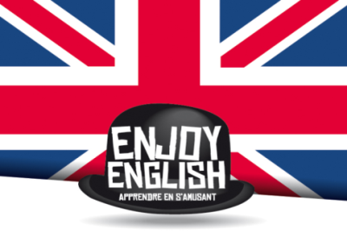

TARIFS ENJOY ENGLISH HOME 2017/2018

Enjoy English Home propose des cours particuliers d’anglais à domicile et des gardes d’enfants en anglais à domicile.

L’inscription de vos enfants donne droit à un crédit d'impôt de 50% des sommes versées (plafond de 2300€ / an / enfant en 2016).

Nous acceptons les CESU préfinancés comme mode de règlement.

Cours particuliers d’Anglais à domicile (minimum 1h30)
- Enjoy English Home propose des cours d’anglais à domicile à la demande.

- Tous nos formateurs sont de langue maternelle anglaise.

- Nous proposons des cours d’anglais adaptés à chaque étudiant en fonction de ses besoins: remise à niveau, révisions, préparation examens écrits et oraux et anglais de tous les jours.

- Nos formateurs peuvent si vous le souhaitez aller chercher votre/vos enfants directement à l’école, n’hésitez pas à nous solliciter pour plus d’informations.

Consultez notre site www.enjoy-english.fr et notre blog www.enjoy-english-blog.fr

Tarifs cours d’anglais à domicile

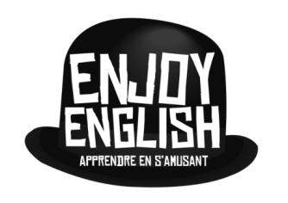 | Prix primaire |  | Prix collégiens |  | Prix lycéens et adultes.
 | Avant réduction d’impôts | Après réduction d’impôts | Avant réduction d’impôts | Après réduction d’impôts | Avant réduction d’impôts | Après réduction d’impôts
Pour une heure | 32€/heure | 16€/heure | 36€/heure | 18€/heure | 38€/heure | 19€/heure
Forfait 10 heures | 31,5€/heure | 15,75€/heure | 35,5€/heure | 17,75€/heure | 37,5€/heure | 18,75€/heure
Forfait 20 heures | 31€/heure | 15,5€/heure | 35€/heure | 17,5€/heure | 37€/heure | 18,5€/heure
Forfait 30 heures | 30€/heure | 15€/heure | 34€/heure | 17€/heure | 36€/heure | 18€/heure
Forfait 40 heures | 28,5€/heure | 14,25€/heure | 32,5€/heure | 16,25€/heure | 34,5€/heure | 17,25€/mois
Forfait 50 heures | 27€/heure | 14€/heure | 30€/heure | 15€/heure | 33€/heure | 16,5€/mois

Participation aux frais de déplacement | Avant réduction d’impôts | Après réduction d’impôts
Montpellier centre | 3€ | 1,5€
Plus de 5 km du centre | 4€ | 2€
Plus de 10 km du centre | 6€ | 3€

Garde d’enfants en Anglais à domicile

- Enjoy English Home propose des gardes d’enfants à domicile (à partir de 3ans) à la demande.

- Nos formateurs peuvent si vous le souhaitez aller chercher votre/vos enfants directement à l’école, n’hésitez pas à nous solliciter pour plus d’informations.

 | Prix pour 1heure |  | Prix pour 1heure et demi |  | Prix pour 2heures
 | Avant réduction d’impôts | Après réduction d’impôts | Avant réduction d’impôts | Après réduction d’impôts | Avant réduction d’impôts | Après réduction d’impôts
Pour 1 enfant | 19€ | 9,50€ | 28,50€ | 14,25€ | 38€ | 19€
Pour 2 enfants | 23€ | 11,50€ | 34€ | 17€ | 46€ | 23€
Pour 3 enfants | 26€ | 13€ | 39€ | 19,5€ | 52€ | 26€
Tarifs

Participation aux frais de déplacement | Avant réduction d’impôts | Après réduction d’impôts
Montpellier centre | 3€ | 1,5€
Plus de 5 km du centre | 4€ | 2€
Plus de 10 km du centre | 6€ | 3€

Consultez notre site www.enjoy-english.fr et notre blog www.enjoy-english-blog.fr

